CHƯƠNG 3: XỬ LÝ DỮ LIỆU
3.1. Huấn luyện mô hình mạng Nơ-ron
3.1.1. Khởi tạo tập dữ liệu
Để mạng có khả năng học tập và nhận biết quy luật dữ liệu, đồ án 1 cần tối thiểu 2000 mẫu dữ liệu giả lập với cấu trúc như sau:
Dữ liệu đầu vào (X): Mỗi mẫu dữ liệu gồm 8 giá trị đầu vào ngẫu nhiên trong khoảng $\left[-9,9\right]$.
Từ các giá trị đầu vào này, hệ thống tiếp tục xây dựng các đặc trưng trung gian $f_{1}→f_{6}$ nhằm tạo ra các điều kiện logic phục vụ quá trình gán nhãn dữ liệu.
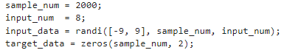
Hình 3.1.1: Mã khởi tạo dữ liệu mẫu
3.1.2. Gán nhãn và Đặc trưng hóa
Mô hình không học dữ liệu một cách ngẫu nhiên mà được xây dựng dựa trên các lớp điều kiện logic nhằm tạo ra mối quan hệ phi tuyến giữa input và output.
Lớp dữ liệu trung gian $\left(f_{1} → f_{6}\right)$:
Từ 8 giá trị đầu vào ban đầu, hệ thống xây dựng 6 đặc trưng trung gian thông qua các phép cộng tuyến tính nhằm mô phỏng sự liên kết giữa nhiều tín hiệu đầu vào:
$$f_{1}=x_{1}+x_{2}$$
$$f_{2}=x_{3}+x_{4}$$
$$f_{3}=x_{5}+x_{6}$$
$$f_{4}=x_{7}+x_{8}$$
$$f_{5}=x_{1}+x_{3}+x_{5}+x_{7}$$
$$f_{6}=x_{2}+x_{4}+x_{6}+x_{8}$$
Các dữ liệu này giúp mạng ANN học được mối liên hệ giữa nhiều dữ liệu đầu vào thay vì xử lý từng giá trị độc lập.
Lớp điều kiện logic $\left(g_{1} → g_{6}\right)$:
Sau khi xây dựng các đặc trưng trung gian, hệ thống tiếp tục áp dụng các điều kiện logic nhằm tạo nhãn dữ liệu cho ANN.
Các điều kiện bao gồm:
- Kiểm tra tổng các đặc trưng có lớn hơn hoặc bằng 0,
- Kiểm tra tính chẵn lẻ của tổng,
- So sánh số lượng giá trị dương và âm,
- So sánh số lượng giá trị chẵn và lẻ,
- Kiểm tra tổng 4 đặc trưng đầu,
- So sánh giữa $f_{5}$và $f_{6}$.
Ví dụ:
$$g_{1}=∑f_{i}≥0$$
$$g_{3}=positive_count>negative_count$$
$$g_{6}=f_{5}>f_{6}$$
Tổng số điều kiện đúng được tính bằng:
$$pass_num=∑g_{i}$$
Trong đó:
- Output 1: biểu diễn số lượng điều kiện đạt.
- Output 2: biểu diễn kết luận cuối cùng của hệ thống.
Kết quả cuối được xác định theo luật:
$$Result=\left\{\begin{matrix}1, & pass_num≥4 \\ 0, & pass_num<4\end{matrix}\right.$$
3.1.3. Cấu hình và Huấn luyện mạng
Quá trình xây dựng và huấn luyện mạng nơ-ron được thực hiện bằng MATLAB thông qua mô hình mạng truyền thẳng nhiều lớp.
Kiến trúc mạng:
Mạng được thiết kế với cấu trúc: 8-6-6-2
Trong đó:
- 8 nơ-ron đầu vào,
- 2 lớp ẩn, mỗi lớp gồm 6 nơ-ron,
- 2 nơ-ron đầu ra.
Hai lớp ẩn sử dụng hàm kích hoạt ReLU nhằm tăng khả năng xử lý phi tuyến và phù hợp cho việc triển khai trên FPGA do cấu trúc phần cứng đơn giản.
Lớp đầu ra sử dụng hàm tuyến tính để đảm bảo giá trị đầu ra không bị giới hạn.
Kết quả huấn luyện:
Toàn bộ trọng số và hệ số lệch của mạng được trích xuất dưới dạng số thực độ chính xác kép và lưu vào tệp:
ann_float_parameters.mat
Ngoài ra, các ma trận trọng số cũng được xuất ra các tệp văn bản để phục vụ bước lượng tử hóa Q8.8 và triển khai trên FPGA.
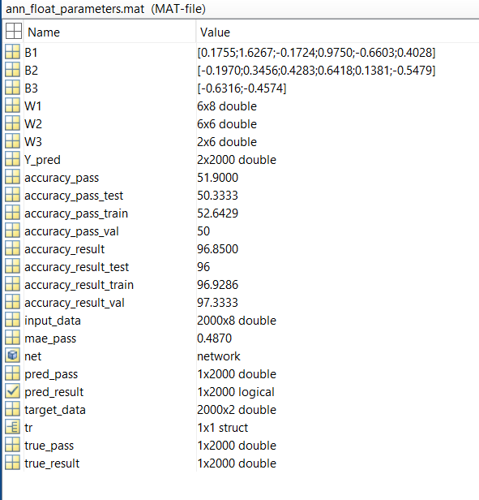
Hình 3.1.2: Các tham số trọng số, hệ số lệch và kết quả đánh giá mạng sau khi huấn luyện trên MATLAB.

3.2. Lượng tử hóa tham số chuẩn Q8.8
3.3.1. Bản chất của hệ số tỷ lệ
FPGA không xử lý trực tiếp các số thực như (0.5), (0.25),... do việc tính toán số thực yêu cầu phần cứng phức tạp và tiêu tốn nhiều tài nguyên.
Vì vậy, hệ thống sử dụng chuẩn số cố định Q8.8 với hệ số tỷ lệ:
Scale = 2⁸ = 256
Trong chuẩn Q8.8:
- 8 bit dùng để biểu diễn phần nguyên,
- 8 bit dùng để biểu diễn phần thập phân.
Quá trình lượng tử hóa được thực hiện bằng cách nhân giá trị số thực với 256 để chuyển phần thập phân thành số nguyên.
Công thức thực hiện:
V_{fixed}=round (V_{float} x 256)
Nhân với 256 tương đương với phép dịch trái 8 bit trong hệ nhị phân, giúp FPGA thực hiện tính toán bằng số nguyên thay cho số thực.
Ví dụ:
Giá trị thực | Nhân 256 | Giá trị Q8.8
1.5 | 1.5 × 256 | 384
0.25 | 0.25 × 256 | 64
-2.75 | -2.75 × 256 | -704

3.2.2. Phân tích giới hạn giá trị (Clipping Logic)
Do hệ thống sử dụng thanh ghi 16-bit có dấu nên dữ liệu sau quá trình lượng tử hóa phải được giới hạn trong miền giá trị cho phép nhằm tránh hiện tượng tràn số khi thực hiện tính toán trên FPGA.
Miền giá trị của số nguyên 16-bit có dấu được xác định như sau:
$$-32768≤x≤32767$$
Giá trị nhỏ nhất: -32768 (0x8000).
Giá trị lớn nhất: 32767 (0x7FFF).
Nếu giá trị lượng tử hóa vượt quá giới hạn cho phép, hệ thống sẽ thực hiện cắt ngưỡng để đưa dữ liệu về giá trị cực đại hoặc cực tiểu .
3.3. Chuyển đổi định dạng sang hệ Hexadecimal cho FPGA
Sau quá trình lượng tử hóa Q8.8, toàn bộ trọng số và hệ số lệch của mạng ANN được biểu diễn dưới dạng số nguyên 16-bit có dấu.
Để FPGA có thể đọc dữ liệu thông qua lệnh readmemh trong Verilog, các giá trị này cần được chuyển sang hệ cơ số 16 (Hexadecimal).
3.3.1. Biểu diễn số âm bằng phương pháp bù 2
FPGA sử dụng chuẩn số có dấu theo phương pháp bù 2 để biểu diễn các giá trị âm trong thanh ghi nhị phân 16-bit.
Miền giá trị của dữ liệu 16-bit có dấu: $-32768≤x≤32767$
Đối với các giá trị dương, dữ liệu được chuyển trực tiếp sang mã HEX.
Trong trường hợp giá trị lượng tử hóa là số âm, thực hiện chuyển đổi theo công thức:
V_{hex} = 65536 + V = 2¹⁶ + V
Trong đó: V là giá trị số nguyên 16-bit sau lượng tử hóa.
Giá trị | Chuyển đổi | Giá trị HEX
384 | Chuyển trực tiếp | 180
64 | Chuyển trực tiếp | 40
-44 | 65536+(−44)=65492 | FFD4
-128 | 65536+(−128)=65408 | FF80
512 | Chuyển trực tiếp | 200
-704 | 65536+(−704)=64832 | FD40

CHƯƠNG 4: THIẾT KẾ PHẦN CỨNG

4.1. Khối MAC và Logic Truncation [23:8]
Khối MAC (Multiply–Accumulate) là thành phần quan trọng nhất trong mạng ANN trên FPGA.
Khối này thực hiện phép nhân giữa dữ liệu đầu vào và trọng số, sau đó cộng dồn kết quả vào bộ tích lũy theo công thức:
Accumulator = Accumulator + (X x W)
Trong đó:
(X): dữ liệu đầu vào,
(W): trọng số,
Accumulator: thanh ghi cộng dồn kết quả.
4.1.1. Cơ chế cắt bit
Trong chuẩn số cố định Q8.8, dữ liệu đầu vào và trọng số đều có kích thước 16-bit.
Khi thực hiện phép nhân: Q8.8 x Q8.8 = Q16.16, kết quả tạo có kích thước 32-bit.
Để đưa dữ liệu trở về đúng định dạng Q8.8 ban đầu, hệ thống thực hiện cơ chế cắt bit bằng cách lấy dải bit: [23:8]
Bit cao | Phần sử dụng | Bit thấp
[31:24] | [23:8] | [7:0]
Cấu trúc dữ liệu 32-bit sau phép nhân:

Ý nghĩa của quá trình cắt bit
Bỏ [31:24]: Cắt dữ liệu vượt quá phạm vi 16-bit nhằm tránh hiện tượng tràn số.
Lấy [23:8]: Giữ lại phần dữ liệu chính để đưa kết quả 32-bit trở về đúng chuẩn Q8.8.
Bỏ [7:0]: Bỏ phần thập phân quá nhỏ nhằm giảm sai số khi làm tròn.
4.1.2. Mô tả khối MAC bằng Verilog
Khối MAC được xây dựng bằng Verilog nhằm thực hiện phép nhân và cộng dồn dữ liệu theo chuẩn số cố định Q8.8.
module mac_q88 (
input clk, rst_n, en, clr,
input signed [15:0] x, w,
output reg signed [15:0] out_mac
);
// Nhân Signed 16-bit x 16-bit -> 32-bit
wire signed [31:0] product = x * w;

// Gọt bit để đưa về chuẩn Q8.8
wire signed [15:0] truncated = product[23:8];

always @(posedge clk or negedge rst_n) begin
if (!rst_n || clr) out_mac <= 16'd0;
else if (en) out_mac <= out_mac + truncated;
end
endmodule
Phân tích hoạt động
Hai dữ liệu đầu vào $x$và $w$được thực hiện phép nhân theo chuẩn số cố định Q8.8.
Kết quả sau phép nhân có kích thước 32-bit, vì vậy hệ thống lấy dải bit [23:8] để đưa dữ liệu trở về định dạng Q8.8 ban đầu.
Giá trị sau chuẩn hóa được cộng dồn vào thanh ghi out_mac.
Các tín hiệu điều khiển:
- rst_n: reset hệ thống,
- clr: xóa bộ tích lũy,
- en: cho phép thực hiện cộng dồn dữ liệu.
4.2. Neuron Unit và Hàm kích hoạt ReLU
Module neuron_unit.v được xây dựng nhằm mô phỏng hoạt động của một nơ-ron trong mạng ANN.
Khối này bao gồm:
- Bộ MAC
- Bộ cộng Bias
- Hàm kích hoạt ReLU
Sau khi khối MAC hoàn thành phép cộng dồn, hệ thống thực hiện cộng thêm hệ số lệch $b$:
wire signed [15:0] post_bias = sum_out + b;
Tiếp theo, hàm kích hoạt ReLU được thực hiện bằng cách kiểm tra bit dấu của dữ liệu:
assign y = (post_bias[15]) ? 16'd0 : post_bias;
Phân tích hoạt động
Khối MAC thực hiện phép nhân và cộng dồn dữ liệu.
Sau đó hệ thống cộng thêm hệ số lệch $b$.
Hàm ReLU được thực hiện bằng cách kiểm tra bit dấu [15] của dữ liệu:
- Nếu bit dấu bằng 1 → dữ liệu âm → đầu ra bằng 0,
- Nếu bit dấu bằng 0 → giữ nguyên giá trị đầu ra.
4.3. Xây dựng bộ nhớ ROM
Các trọng số và hệ số lệch của mạng ANN được lưu vào bộ nhớ ROM để FPGA có thể truy xuất trong quá trình tính toán.
Dữ liệu được nạp từ các tệp văn bản HEX thông qua lệnh readmemh trong Verilog.
Ví dụ bộ nhớ ROM lưu trọng số lớp 1:
reg [15:0] memory [0:47];

initial begin
+readmemh("w1_hex.txt", memory);
end
Trong đó:
- Memory [0:47] lưu 48 giá trị trọng số của ma trận ( 8x6)
- Mỗi phần tử có kích thước 16-bit theo chuẩn Q8.8
- Tệp w1_hex.txt chứa dữ liệu trọng số dưới dạng HEX.

CHƯƠNG 5. MÔ PHỎNG VÀ KIỂM CHỨNG ĐẦU VÀO
5.1. Dữ liệu kết quả
Để kiểm tra độ chính xác của thiết kế phần cứng, hệ thống sử dụng kết quả từ MATLAB làm dữ liệu chuẩn .
Cùng một bộ dữ liệu đầu vào được đưa vào:
- Mô hình ANN trên MATLAB,
- Mô hình phần cứng trên QuestaSim.
Kết quả ngõ ra của FPGA được so sánh trực tiếp với kết quả từ MATLAB. Nếu sai lệch nằm trong khoảng ±1 đơn vị do quá trình làm tròn Q8.8 thì hệ thống được xem là hoạt động chính xác.
5.2. Phân tích dạng sóng mô phỏng
Quá trình mô phỏng được thực hiện trên phần mềm QuestaSim để kiểm tra hoạt động của hệ thống.
Các tín hiệu chính gồm:
- Clk: hoạt động ổn định với chu kỳ 20ns tương đương tần số 50MHz.
- Out_mac: giá trị thay đổi đúng theo quá trình cộng dồn của khối MAC.
- Y: ngõ ra ổn định sau khi hoàn thành quá trình nạp dữ liệu đầu vào.
Kết quả mô phỏng cho thấy hệ thống hoạt động đúng với thiết kế lý thuyết và cho kết quả gần trùng khớp với MATLAB.
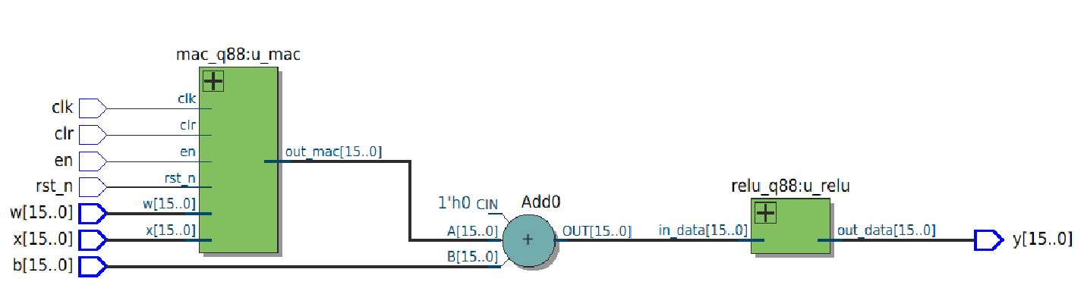
Hình 5.5.1: Sơ đồ khối của mạch
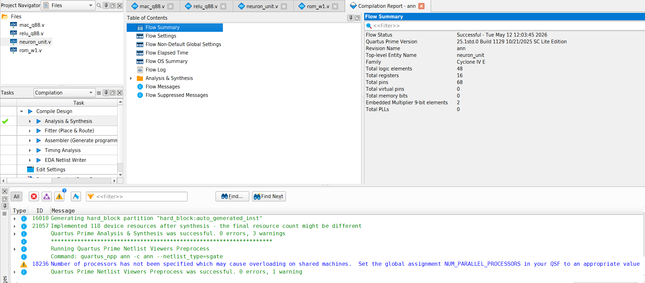
Hình 5.5.2: Kết quả biên dịch thành công mô hình ANN trên Quartus Prime Lite Edition.
Kết quả mô phỏng:
1. Giai đoạn Reset hệ thống (Từ 0 ps đến 65000 ps)
- Tín hiệu: rst_n = 1, clr = 1, en = 0.
- Hiện tượng: Toàn bộ hệ thống nằm ở trạng thái khởi đầu, bộ tích lũy trong khối MAC bị xóa sạch về 0, ngõ ra y bằng 0.
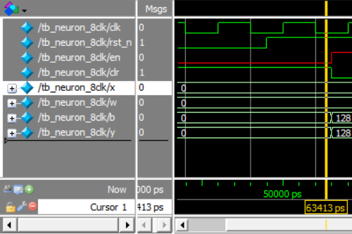
2. Giai đoạn Nạp Bias ban đầu (Từ 45000 ps đến 65000 ps)
- Mốc 45000 ps: rst_n được kéo lên 1 để giải phóng trạng thái reset.
- Mốc 65000 ps: Tín hiệu xóa clr hạ xuống 0 và chân cho phép en bắt đầu được kéo lên 1. Hệ số Bias b được nạp giá trị là 128 (0.5 thực).
- Kết quả: Chưa có phép nhân nào được cộng dồn (tổng tích lũy bằng 0), ngõ ra y lập tức nhảy từ 0 lên 128.
3. Giai đoạn 8 nhịp Clock (Từ 65000 ps đến 225000 ps - khi en = 1)
Tại sườn âm của Clock (negedge clk), Testbench liên tục đưa giá trị ngõ vào x = 256 (1.0 thực) và trọng số w = 64 (0.25 thực).
- Phép nhân: 256 x 64 = 16384 (32-bit).
- Cắt bit [23:8] (chia 256) đưa về Q8.8: 16384 / 256 = 64 (0.25 thực).
Cứ sau mỗi sườn dương của Clock (posedge clk), giá trị tích lũy 64 này được cộng dồn liên tiếp vào tổng cũ và xuất ra y:
- Nhịp 1 (90000 ps): 128 + 64 = 192 (0.75 thực)
- Nhịp 2 (110000 ps): 192 + 64 = 256 (1.00 thực)
- Nhịp 3 (130000 ps): 256 + 64 = 320 (1.25 thực)
- Nhịp 4 (150000 ps): 320 + 64 = 384 (1.50 thực)
- Nhịp 5 (170000 ps): 384 + 64 = 448 (1.75 thực)
- Nhịp 6 (190000 ps): 448 + 64 = 512 (2.00 thực)
- Nhịp 7 (210000 ps): 512 + 64 = 576 (2.25 thực)
- Nhịp 8 (230000 ps): 576 + 64 = 640 (2.50 thực)
Mốc 240000 ps: Tín hiệu en = 0 để khóa dồn tổng tích, đồng thời x = w = 0
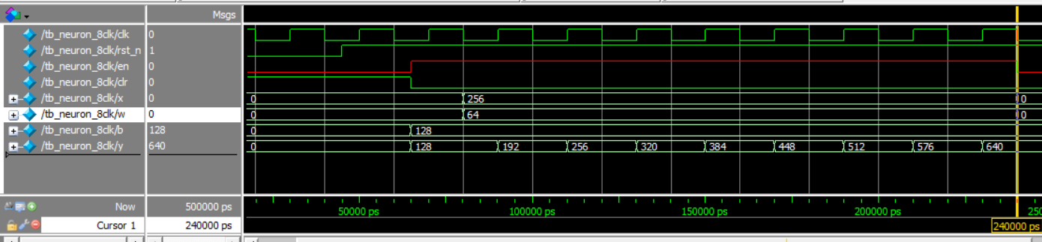
Hình 5.5.3: Kết quả mô phỏng với số dương

4. Giai đoạn từ 280000 ps.
Mốc 280000 ps (Giai đoạn Clear):
- Tín hiệu clr được kéo lên 1 để xóa sạch bộ tích lũy trong MAC về 0.
- Lúc này, Bias cũ của Test Case 1 vẫn là 128 (0.5).
- Do đó, tổng trước ReLU là 0 => (MAC) + 128 (Bias) = 128.
- Đầu ra y lập tức nhảy về 128.
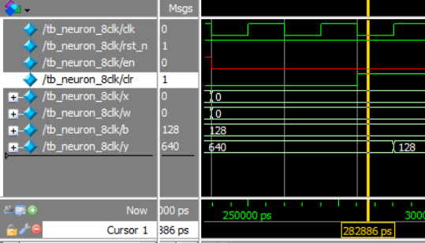
Mốc 305000 ps (Bắt đầu Test Case 2):
- clr hạ về 0 và en bật lên 1 để tích lũy. Bias b được đổi thành 256 (1.0 thực).
- Do bộ MAC chưa kịp thực hiện nhịp cộng dồn đầu tiên, tổng trước ReLU tạm thời là 0 + 256 = 256 = Y .
Mốc 325000 ps (Cạnh lên Clock thứ 1):
- Bộ MAC hoàn thành phép cộng dồn tích đầu tiên: 0 + (-128) = -128.
- Tổng trước ReLU: -128 (MAC) + 256 (Bias) = 128 (0.5 thực).
- Vì 128 là số dương, khối ReLU cho phép đi qua, sóng y từ 256 về ở mức 128.
Mốc 345000 ps (Cạnh lên Clock thứ 2):
- Bộ MAC cộng dồn thêm tích thứ hai: -128 + (-128) = -256.
- Tổng ReLU lúc này đạt cân bằng: -256 (MAC) + 256 (Bias) = 0 = Y.
Mốc 365000 ps trở đi :
- Bộ MAC tiếp tục cộng dồn tích thứ ba: -256 + (-128) = -384.
- Tổng ReLU bị kéo xuống âm: -384 (MAC) + 256 (Bias) = -128 (-0.5 thực).
- Đầu ra y giữ ở mức 0 cho đến hết chu kỳ mô phỏng.
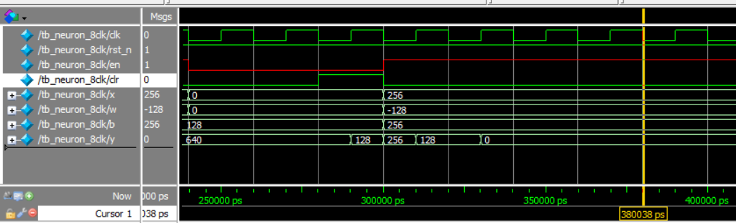
Hình 5.5.4: Kết quả mô phỏng với số âm

CHƯƠNG 6. CẤU TRÚC DỮ LIỆU ĐA TẦNG
6.1. Cấu trúc
Dữ liệu trong mạng ANN được xử lý tuần tự qua nhiều tầng. Đầu ra của tầng trước sẽ trở thành đầu vào của tầng tiếp theo.
Tầng | Chức năng | Đầu vào | Đầu ra | Tham số
Lớp ẩn 1 (H1) | Xử lý và học đặc trưng từ dữ liệu đầu vào | 8 giá trị đầu vào x | 6 neuron h1 | 48 trọng số + 6 bias
Lớp ẩn 2 (H2) | Tiếp tục phân tích và kết hợp đặc trưng | 6 giá trị h1​ | 6 neuron h2​ | 36 trọng số + 6 bias
Lớp ngõ ra | Đưa ra kết quả cuối cùng | 6 giá trị h2​ | 2 neuron y | 12 trọng số + 2 bias
Trong đó:
- Lớp đầu tiên nhận 8 dữ liệu đầu vào từ cảm biến
- Lớp thứ hai xử lý dữ liệu trung gian
- Lớp cuối cùng đưa ra kết quả đánh giá và quyết định.
Dữ liệu được truyền tuần tự giữa các lớp dưới sự điều khiển của FSM.

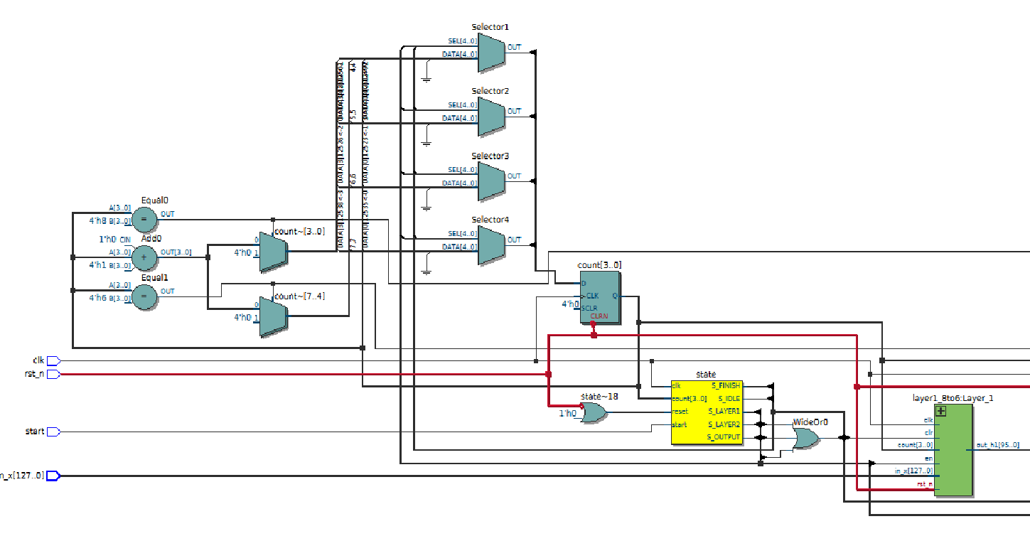
Hình 6.6.1: Lớp layer1

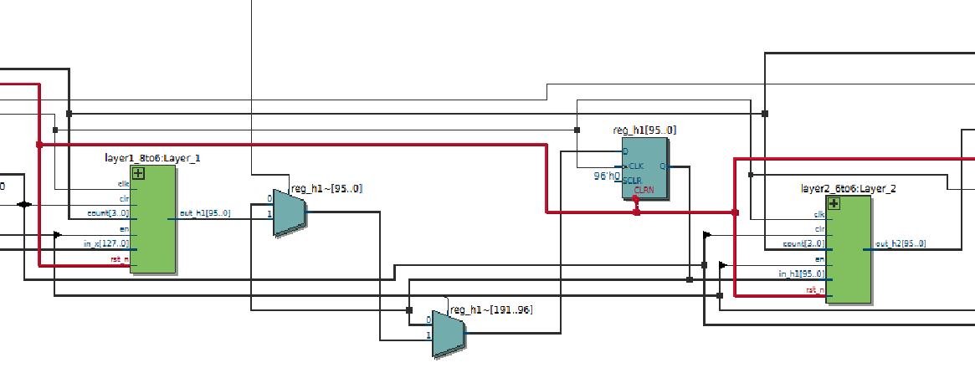

Hình 6.6.2: Lớp layer2

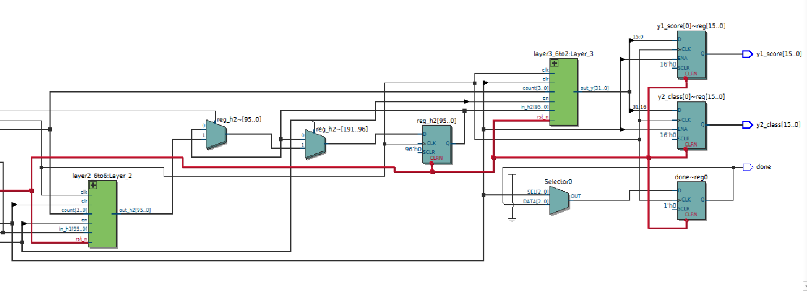
Hình 6.6.3: Lớp layer3
6.2. Giải mã hai ngõ ra y1 và y2
Sau khi dữ liệu thô từ cảm biến được xử lý qua toàn bộ 3 lớp của mạng ANN, hệ thống phần cứng sẽ tạo ra hai giá trị đầu ra cuối cùng tại lớp thứ 3 là y1 và y2.
Hai ngõ ra này đóng vai trò quyết định trong việc xếp loại và đưa ra quyết định cuối cùng.
6.3.1. Ngõ ra y1
Ngõ ra y1 thực hiện chức năng định lượng hiệu năng của đối tượng, dựa trên thang điểm chuẩn từ mô hình huấn luyện trên MATLAB. Nhằm tối ưu hóa tài nguyên phần cứng FPGA, dữ liệu ngõ ra được biểu diễn dưới dạng số dấu phẩy tĩnh (fixed-point) theo chuẩn Q8.8 (số có dấu 16-bit).
Cơ chế giải mã tín hiệu được thực hiện thông qua phép dịch phải 8 bit (tương đương phép chia 256) để chuyển đổi giá trị nguyên từ FPGA sang điểm số thực tế.
Score = y1 / 256.
Ngõ ra y1 được chấm điểm trên thang từ 0 đến 6.
Ứng dụng thực tế phù hợp cho việc chấm điểm chất lượng nông sản, phân loại mức độ hao mòn linh kiện cơ khí, hoặc tính toán chỉ số rủi ro hệ thống.
6.3.2. Ngõ ra y2
Ngõ ra y2 thực hiện phân loại nhị phân nhằm đưa ra các phán quyết đóng/mở tự động.
Trong thiết kế này, hệ thống quy ước ngưỡng quyết định ở mức giá trị thực là 0.5, tương đương với giá trị nguyên 128 khi tính toán trên phần cứng FPGA.
Hệ thống sẽ đưa ra kết luận "ĐẠT" nếu giá trị y2 > 128, và ngược lại là "KHÔNG ĐẠT" đối với trường hợp y2 < 128.
Các ứng dụng có thể ứng dụng như tự động đóng/mở cửa phân loại sản phẩm, kích hoạt còi báo động phát hiện lỗi, hoặc điều khiển hệ thống đèn .

CHƯƠNG 7: BỘ ĐIỀU KHIỂN TRUNG TÂM FSM VÀ ĐỒNG BỘ HÓA
7.1. Nguyên lý hoạt động của máy trạng thái FSM
Để giải quyết lỗi tràn số và hiện tượng cộng dồn vô hạn xảy ra khi tín hiệu cho phép (en) của bộ tích lũy khối MAC bị treo ở mức cao liên tục, hệ thống tích hợp một Máy trạng thái đồng bộ (FSM) chạy bằng xung nhịp hệ thống 50MHz.
FSM có nhiệm vụ "hẹn giờ" chính xác từng nhịp clock để kích hoạt nạp dữ liệu cho lớp đang tính toán, đồng thời khóa chặt tín hiệu en của các lớp còn lại nhằm giữ vững kết quả trung gian.
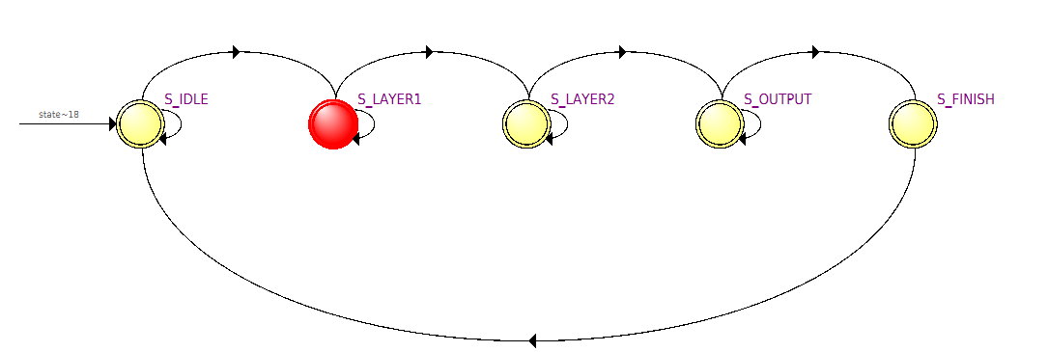
Hình 7.7.1: Sơ đồ bong bóng trạng thái FSM
7.2. Phân tích chi tiết hoạt động các trạng thái FSM
Để xử lý một mẫu dữ liệu từ lúc nhấn bắt đầu cho đến khi thu được kết quả y1, y2 cần trải qua đúng 8 trạng thái nghiêm ngặt:
- S_IDLE (Trạng thái chờ): Hệ thống chờ tín hiệu kích hoạt start = 1. Khi phát hiện nút nhấn được kích hoạt, FSM chốt dữ liệu ngõ vào X_{in} vào các thanh ghi tạm, đồng thời bật cờ xóa dồn tích clr_all = 1 để đưa toàn bộ các bộ tích lũy trong khối MAC về 0.
- S_LAYER1 (Lớp ẩn 1): Bật tín hiệu en_L1 = 1 và clr_all = 0. Bộ đếm chạy từ 0 đến 7 (đúng 8 nhịp Clock) để 6 nơ-ron lớp 1 thực hiện song song phép nhân giữa 8 ngõ vào và 48 trọng số lớp 1.
- S_L1_BIAS (Cộng Bias Lớp 1): Tắt en_L1 = 0. Thực hiện cộng 6 hệ số Bias B1, kết quả qua màng lọc ReLU và chốt giá trị h1 vào thanh ghi đệm reg_h1. Sau đó bật clr_all = 1 để chuẩn bị bộ nhớ MAC cho lớp tiếp theo.
- S_LAYER2 (Lớp ẩn 2): Bật tín hiệu en_L2 = 1 và clr_all = 0. Bộ đếm chạy từ 0 đến 5 (đúng 6 nhịp Clock) để thực hiện nhân 6 dữ liệu từ reg_h1 với 36 trọng số lớp 2.
- S_L2_BIAS (Cộng Bias Lớp 2): Tắt en_L2 = 0. Cộng 6 hệ số Bias B2, lọc qua ReLU và chốt giá trị h2 vào thanh ghi đệm reg_h2. Bật clr_all = 1.
- S_LAYER3 (Lớp ngõ ra): Bật tín hiệu en_L3 = 1 và clr_all = 0. Bộ đếm chạy từ 0 đến 5 (đúng 6 nhịp Clock) để nhân chập 6 dữ liệu từ reg_h2 với 12 trọng số lớp đầu ra.
- S_L3_BIAS (Cộng Bias Lớp ngõ ra): Tắt en_L3 = 0. Cộng 2 hệ số Bias B3 để tạo ra kết quả chấm điểm và phân loại cuối cùng.
- S_DONE : Bật cờ thông báo done = 1 trong 1 chu kỳ clock để báo hiệu cho các thiết bị ngoại vi thu thập kết quả, sau đó tự động quay về trạng thái S_IDLE.

